花广金狮学校小学部周清记录表
年级 | 三年级 | 周 次 | 第 14 周 执教老师 黄苑东、林翠黎、毕婉媚
科目 | 英语 | 时 间 | 5 月 26 日 星期 日
周  清  内  容 | 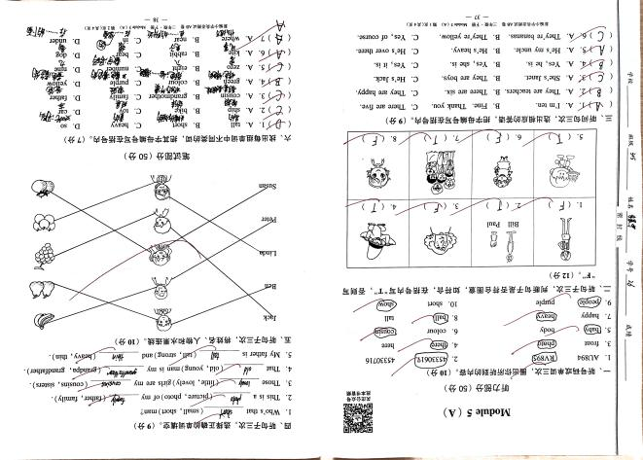  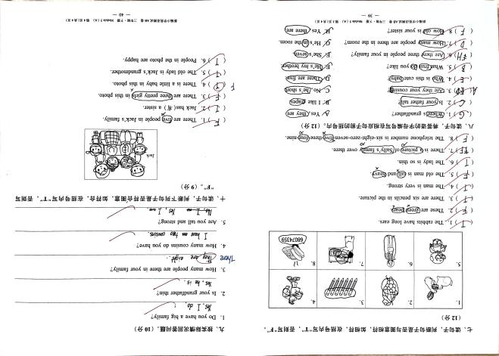
改  进  策  略 | 本次周清内容为Module5A卷，本张卷子失分较多的是听力部分的第二大题判断句子是否符合图意，要加强学生的做题技巧，审清图意，学会抓关键词。笔试部分第九大题按实际情况回答问题也是失分较多，该题一直都是学生的薄弱点，学生对句型不熟悉，在平时新授课讲解句子时教会学生掌握关键句型的答语，加强句型的操练，课后增加相应的练习。

